
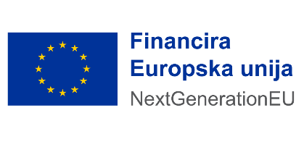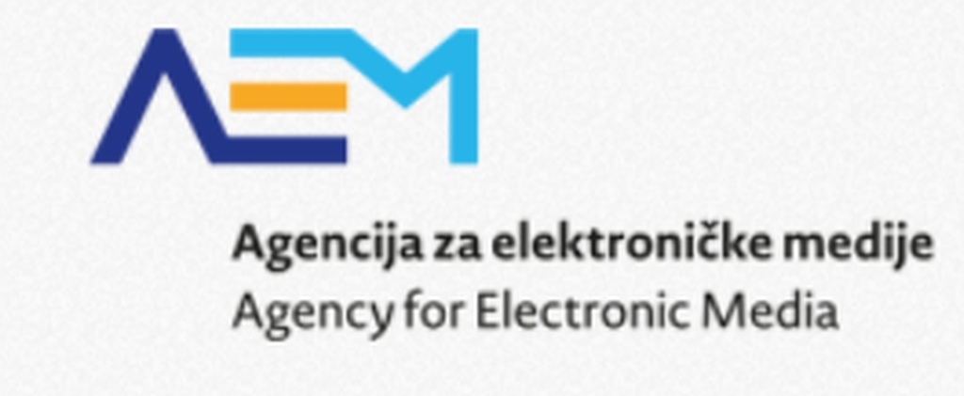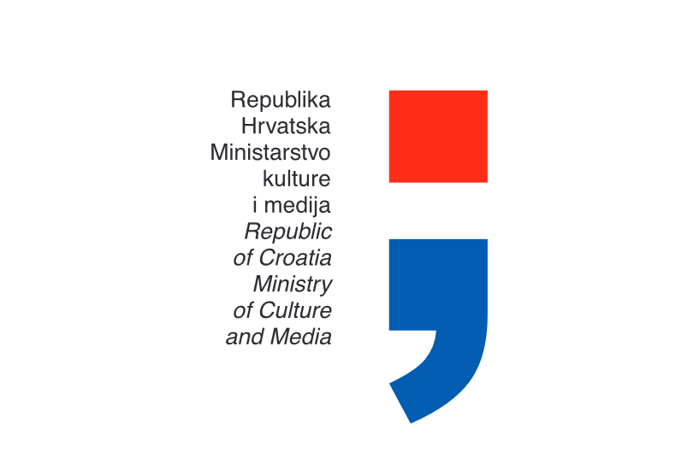

VERIFEYE – JAČANJE OTPORNOSTI DRUŠTVA NA DEZINFORMACIJE

Stručna publikacija

Prosinac 2025.
Izdavači:
Centar za nestalu i zlostavljanu djecu
Akademija za umjetnost i kulturu u Osijeku
Centar za kulturu medija

Autor i urednik:
Tomislav Levak

Suradnici: Nika Šiprak Wendling, Dragana Tubić, Ivan Ćaleta, Ivica Šola, Paula Rem, Željko Draženović, Branimir Bradarić, Gordana Ilić-Ostojić, Matea Krauz

Priprema i grafičko oblikovanje: Luka Cvenić
Lektorica: Vanja Miškić
Naklada: 200 primjeraka
Ilustracije:
Tisak: Tiskarski obrt Zebra, Vinkovci
ISBN: 978-953-8181-91-7 (tiskano izdanje)
ISBN: (e-izdanje)
CIP zapis dostupan je u računalnom katalogu Gradske i sveučilišne knjižnice Osijek

Publikacija je izrađena u okviru projekta „VerifEye – jačanje otpornosti društva na dezinformacije“ („Uspostava provjere medijskih činjenica”, NPOO C1.1.1 R6-12), čiji je nositelj Centar za nestalu i zlostavljanu djecu.
Sadržaj Priručnika isključiva je odgovornost Izdavača.
Financira Europska unija – NextGenerationEU. Izneseni stavovi i mišljenja isključivo su autorova i ne odražavaju nužno službena stajališta Europske unije ili Europske komisije.
Ovaj priručnik djelomice je generiran uz pomoć umjetne inteligencije (UI), korištenjem tehnologije koju je razvila Perplexity AI.

PLATFORME ZA PROVJERU INFORMACIJA I ČINJENICA

(FACT-CHECKING PLATFORME)

Osobe koje se profesionalno bave provjerom informacija i činjenica (engl. fact-checkers) nisu pojava novijeg datuma. Prvi su put provjeravatelji informacija i činjenica, tzv. fact-checkeri, zabilježeni prije čak stotinu godina u Sjedinjenim Američkim Državama (SAD) u magazinu Time (Vilović, 2007). Prvi provjeravatelji informacija bile su primarno žene koje su obavljale poslove „istraživača“. Istraživači su surađivali s piscima vijesti i novinarima tako što bi utvrđivali je li svaka napisana tvrdnja točna ili ne. Tvrdnje su provjeravane pozivima informacijskom pultu Javne knjižnice u New Yorku te pregledavanjem raznih priručnika, rječnika i novinskih isječaka. Na taj je način bio provjeravan svaki novinski članak, a u slučaju da informacije u njemu nisu bile točne, bio bi poslan autoru na ispravak (Time, 2017). Unatoč tome, njihova masovna pojava dogodila se tek u drugom desetljeću 21. stoljeća, a pojam platformi za provjeru informacija i činjenica (fact-checkera) odnosio se na mahom internetske platforme, koje su bile neprofitne i nevladine. Isto tako, pojam se odnosi i na organizacije i osobe zadužene za provjeru točnosti informacija objavljenih u javnosti, prvenstveno u medijima. Platforme za provjeru informacija i činjenica služe i za kontrolu kvalitete medijskog izvještavanja, trebale bi biti neovisne i objektivne te poštivati etički kodeks izvještavanja. Jedan od glavnih problema vezanih uz njih jest što je kod dijela platformi zamijećena pojava političke i ideološke pristranosti pri odabiru članaka i tvrdnji za provjeru. Ipak, fact-checkeri načelno jesu korisni i današnje bi društvo trebalo ustrajati u njihovom korištenju i daljnjem razvoju, posebno jer ih još uvijek nema dovoljno za kvalitetno praćenje objavljenih informacija (Levak, 2024).
Prema posljednjem službenom izvještaju Duke Reporters' Laba iz lipnja 2025., trenutno postoje 443 registrirana fact-checking projekta u cijelom svijetu. Taj broj ostaje relativno konzistentan unazad nekoliko godina, a 2025. smanjio se za 2 %, ponajprije zato što je je popularni internetsdiv“ Meta, koji je zadnjih godina surađivao s fact-checkerima kako bi osigurao neovisne provjere informacija, ukinuo taj program u SAD-u (Ryan, 2025).
U tom kontekstu iznimno je važna Međunarodna mreža za provjeru činjenica (engl. International Fact-Checking Network - IFCN). IFCN pokrenut je 2015. u sklopu uglednoga američkog neprofitnog Poynter instituta koji postoji već 50 godina (Poynter, n.d.) kako bi okupio rastuću zajednicu fact-checkera diljem svijeta. Zalažu se za integritet informacija u globalnoj borbi protiv dezinformacija i podržavaju platforme za provjeru informacija i činjenica kroz umrežavanje, izgradnju kapaciteta i međusobne suradnje. IFCN-ova mreža sastoji se od više od 170 organizacija za provjeru informacija i činjenica diljem svijeta. Glavno uvjerenje im je da istina i transparentnost mogu pomoći ljudima da budu bolje informirani i opremljeni za snalaženje u svijetu štetnih dezinformacija (Poynter, n.d.). Sve platforme za provjeru informacija i činjenica obrađene u tom radu dio su međunarodne IFCN-ove mreže, uključujući i hrvatski fact-checking portal Faktograf.hr.

* PLATFORME ZA PROVJERU INFORMACIJA I ČINJENICA U SVIJETU

Na globalnoj razini platforme za provjeru objavljenih vijesti i informacija postoje već duže vrijeme i neprestano se djeluje na njihovom rastu te razvijanju novih tehnologija i metodologija provjeravanja vijesti. Tako je vjerojatno najpoznatija platforma za provjeru informacija i činjenica FactCheck.org, stranica koja je pokrenuta u prosincu 2003. godine kao projekt Sveučilišta Pennsylvania. Brzo je stekla reputaciju relevantne institucije u borbi protiv političkih obmana u SAD-u. Osim političkih tvrdnji, pokrivaju i popularne online mitove, zdravstvene dezinformacije te medicinske analize. Objektivnost im se povećava time što djeluju bez oglasa i kao neprofitna organizacija, a tim se sastoji od stalno zaposlenih novinara i stručnjaka. Izbor tema uključuje praćenje političkih izjava i viralnog sadržaja na društvenim mrežama, iako je najveći fokus na politici u SAD-u, kao što je vidljivo i na Slici 1 koja prikazuje sadržaj jedne naslovne stranice ovog portala (Factcheck.org, n.d.).

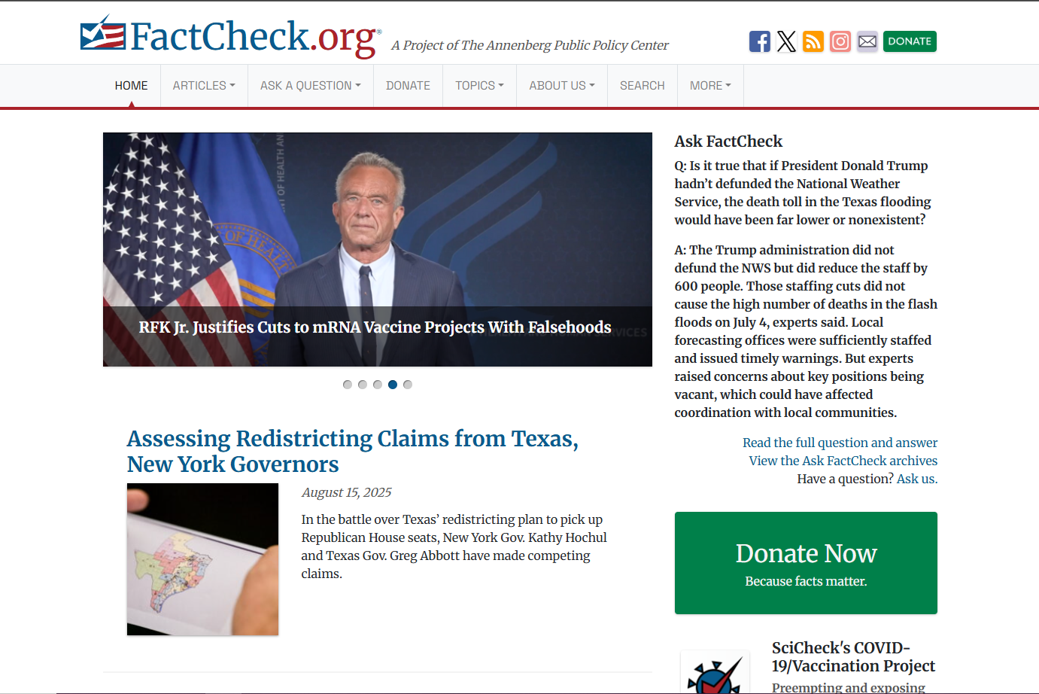
Slika 1. Naslovna stranica portala Factcheck.org
Izvor: Preuzeto u cijelosti (Factcheck.org, n.d.)

Iz Slike 1 vidljivo je kako je fokus te platforme na političkim vijestima, posebice na onima vezanim uz Sjedinjene Američke Države (SAD). To je razumljivo s obzirom na to da je portal američkog podrijetla. Isto tako, za razliku od većine platformi, imaju rubriku u kojoj čitatelji mogu postaviti pitanja stručnjacima o vijestima za čiju točnost nisu sigurni te će dobiti javno objavljen odgovor s informacijom provjerenom od strane stručnjaka.
Osim FactCheck.org važno je spomenuti i PolitiFact, kao jednu od najpoznatijih platformi za provjeravanje informacija i činjenica na svjetskoj razini. PolitiFact neprofitna je platforma za provjeru informacija i činjenica pokrenuta 2007. kao projekt Tampa Bay Timesa. Njihova je misija promicati istinitost i objektivno informirati javnost bez zauzimanja strana, već pružanjem jasnih podataka kako bi korisnici mogli samostalno donositi informirane odluke (Politifact.com, n.d.). PolitiFact koristi ljestvicu Truth-O-Meter (u doslovnom prijevodu: istinomjer) za ocjenu točnosti tvrdnji, koja rangira od True (istinito) do Pants on Fire (lažno) za očite neistine, što je prikazano na Slici 2.
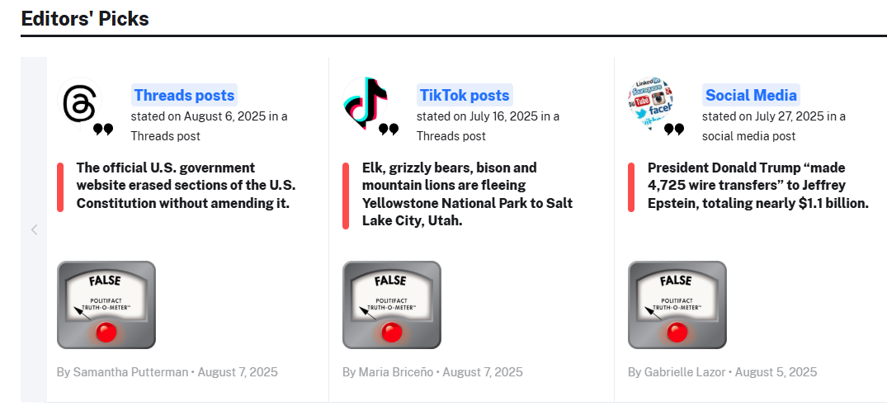
Slika 2. Rubrika „Truth-O-Meter“ na platformi Politifact
Izvor: Preuzeto u cijelosti (PolitiFact.com, n.d.)

Na platformi PolitiFact stručnjaci, čija su imena javno objavljena uz datum objave i uz rezultat provjere određene tvrdnje, demantiraju ili potvrđuju razne viralne objave s društvenih mreža. Oni provjeravaju tvrdnje iz različitih tematskih područja, od politike pa do onih iz životinjskog svijeta, kao u prikazanom slučaju. PolitiFact jedan je od ključnih fact-checking projekata koji je pokrenuo i oblikovao globalni pokret provjeravanja objavljenih vijesti i informacija, a i danas djeluju neovisno i transparentno (Politifact.com, n.d.).
Važno je spomenuti i neke poznate platforme za provjeravanje informacija i činjenica koje djeluju na području Europe. AFP Fact Check platforma je osnovana u Francuskoj kao odjel međunarodne novinske agencije Agence France-Presse (AFP) usmjeren na provjeru informacija i činjenica. Kasnije se proširio i na druge jezike, a svojim djelokrugom danas obuhvaća više od osamdeset zemalja. AFP za provjeravanje informacija i činjenica koristi metode analize slika i metapodataka, reverse image search (obrnuto pretraživanje slika) i druge tehnike za analizu viralnog sadržaja. Fokus im je i na edukaciji čitatelja kako bi sami mogli provjeriti informacije, a ne samo tražiti objašnjenje točnosti određene informacije (AFP Fact Check, n.d.).
Full Fact organizacija je za provjeru informacija i činjenica koja je osnovana 2009. u Velikoj Britaniji. Registrirani su kao neprofitna i humanitarna udruga u Engleskoj i Walesu. Cilj im je borba protiv dezinformacija i zaštita demokracije kroz provjeru izjava političara i viralnih sadržaja. Također, razvijaju automatizirane alate poput brze provjere tvrdnji i analize širenja dezinformacija, a osobito su usmjereni na transparentna provjeravanja provedena u više stupnjeva (Full Fact, n.d.).
Kao najstarija od navedenih platformi za provjeru informacija i činjenica ističe se Snopes.com, koji je započeo s radom još 1994. godine kao projekt fokusiran na razotkrivanje urbane mitologije, laži i popularnih legendi. Danas je poznata kao jedna od najvećih fact-checking platformi na internetu i visoko je cijenjena među novinarima i čitateljima. Za razliku od ostalih, Snopes.com financira se oglašavanjem, ali ne prihvaća financiranje političkih kampanja. Široko su citirana platforma u brojnim relevantnim i pouzdanim medijima kao što su CNN ili New York Times, a provjeravaju širok raspon tema, od urbanih legendi i mitova, vijesti, viralnih priča sve do političkih izjava. Na svojoj platformi imaju mogućnost da im čitatelji pošalju vijest za koju vjeruju da je lažna, a Snopes će tu vijest provjeriti uz pomoć relevantnih izvora i činjenica. Nude i opciju pretplate, a zanimljivo je da se na njihovoj mrežnoj stranici može pronaći i kviz pomoću kojeg čitatelji mogu sami testirati koliko su u stanju prepoznati lažnu vijest ili informaciju (Snopes.com, n.d.).

* PLATFORME ZA PROVJERU INFORMACIJA I ČINJENICA U HRVATSKOJ

* Platforma Faktograf.hr

Faktograf.hr je trenutno, uz hrvatsku ispostavu francuske fact-checking platforme AFP Fact Check, jedina stalna platforma specijalizirana za provjeru informacija i činjenica u Hrvatskoj. Osnovana je 2015. godine od strane Hrvatskog novinarskog društva i organizacije GONG. Član je International Fact-Checking Network (IFCN) od 2019. Njihova je misija promicati dobro novinarstvo, kritičko mišljenje i informirati javnost kroz pouzdane informacije. Bave se u prvom redu procjenom točnosti izjava političara i medijskih objava kroz rubrike „Ocjena točnosti“, „Razotkriveno“ i „Pod povećalom“ (Faktograf.hr, n.d.). Bave se i razotkrivanjem najpoznatijih teorija zavjere i lažnih vijesti koje se šire medijima, kao što je vidljivo na Slici 3.
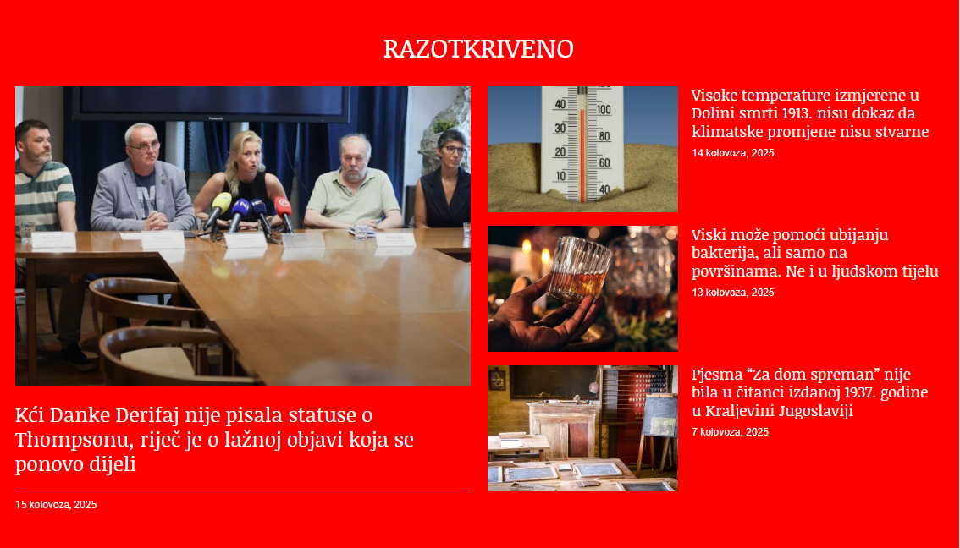
Slika 3. Rubrika „Razotkriveno“ na platformi Faktograf.hr
Izvor: Preuzeto u cijelosti (Faktograf.hr, n.d.)

Na Slici 3 prikazana je rubrika „Razotkriveno“ na internetskom portalu Faktograf.hr u kojoj svakodnevno objavljuju provjerene informacije u vezi aktualnih vijesti objavljenih u medijim. Faktograf.hr ima za cilj edukaciju građana kroz promicanje medijske pismenosti putem radionica, edukativnih sadržaja i javnim kampanjama, kao npr. program TikTok Global Fact-checking (Globalno provjeravanje informacija na TikToku) pokrenut 2024. godine. Prvi su medij u Hrvatskoj s certifikatom dobivenim od Journalism Trust Initiative (Inicijativa povjerenja u novinarstvo) za vjerodostojno novinarstvo. Može se reći da je Faktograf.hr jedna od ključnih institucija za provjeru točnosti informacija u Hrvatskoj koja daje velik doprinos borbi protiv dezinformacija i koristi suvremenu metodologiju, a za svoj rad dobiva i relevantna međunarodna priznanja (Faktograf.hr, n.d.). Što se tiče već ranije spomenute francuske platforme AFP Fact Check, ona ima svoju inačicu i na hrvatskom jeziku na kojoj se mogu pronaći provjerene informacije koje u određenom trenutku kruže medijima s temama vezanim ponajprije uz Hrvatsku (AFP Croatia, n.d.).
* Projekti Točnotako.hr i VerifEye.hr

U zadnje se tri godine u Hrvatskoj razvija sve više platformi za provjeru točnosti informacija. Tako je u listopadu 2024. predstavljena nova mrežna stranica, nazvana Točno Tako koja je zamišljena kao svojevrsno „čvorište“ (engl. hub) za provjeru točnosti informacija iz raznih područja. Točnotako.hr središnja je nacionalna platforma za provjeru točnosti informacija u Hrvatskoj, a razvijena je u sklopu projekta Uspostava provjere točnosti informacija financiranog u sklopu Nacionalnog plana oporavka i otpornosti iz sredstava Mehanizma za oporavak i otpornost EU-a. Platformu su, kao i cijeli projekt, pokrenuli Ministarstvo kulture i medija RH i Agencija za elektroničke medije. Ukupno 21 projekt neovisne provjere točnosti informacija ima nositelje i partnere koje obuhvaćaju različite visokoškolske obrazovne ustanove, udruge civilnog društva te medijske kuće i profesionalce, a pokrenuti su pomoću sredstava iz dva javna poziva za dodjelu bespovratnih sredstava (Agencija za elektroničke medije, 2024). Prvi javni poziv objavljen je početkom 2023., prvi projekti krenuli su sredinom iste godine, a dio projekata još je u tijeku, s trajanjem do kraja 2025. godine (Fondovieu.gov.hr, n.d.).
Platforma Točnotako.hr djeluje s ciljem jačanja društvene otpornosti na dezinformacije kroz smanjenje njihove prisutnosti u javnom prostoru. Usmjerena je na razmjenu podataka, spoznaja i alata iz različitih neovisnih fact-checking projekata da bi služila kao izvor informacija provjeren od strane neovisnih fact-checkera koji je dostupan medijima, istraživačima i javnosti (Ministarstvo kulture i medija, 2024).
Točnotako.hr na svojem portalu obuhvaća različita tematska područja kojima se bave navedeni projekti, od politike, društva, klimatskih promjena i povijesti sve do mladih, obrazovanja, medija i hrane. Na Slici 4 vidljivo je kako izgleda početna stranica portala Točnotako.hr s prikazom najnovijih provjerenih informacija koje se svakodnevno ažuriraju.

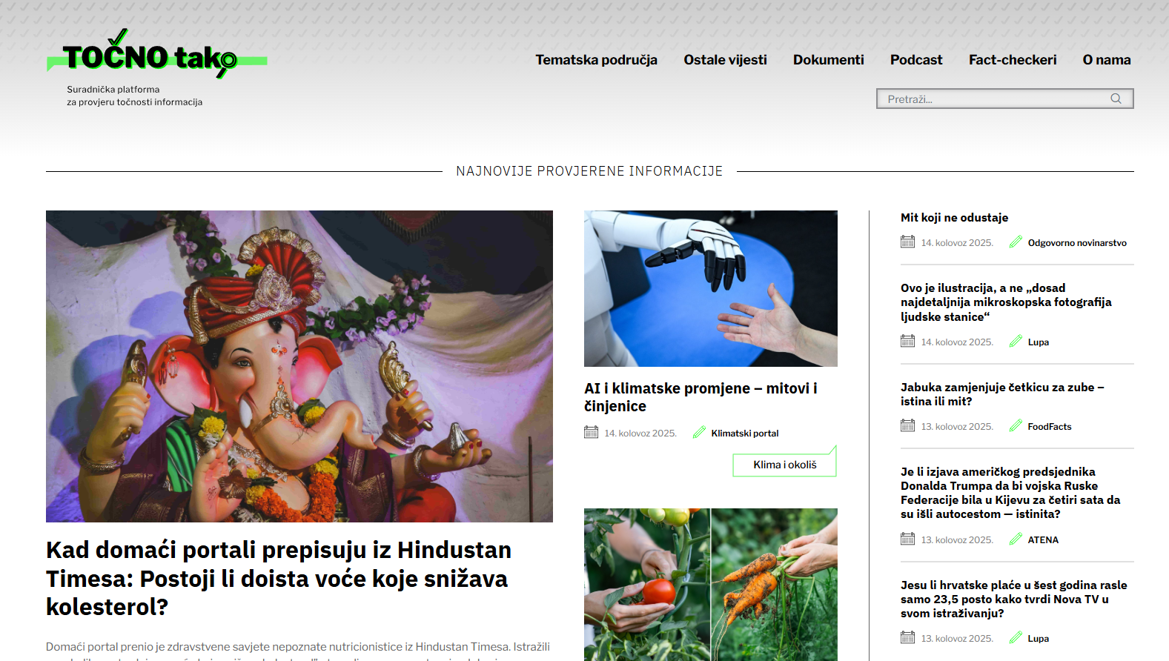

Slika 4. Početna stranica portala Točnotako.hr
Izvor: Preuzeto u cijelosti (Točnotako.hr, n.d.)

Osim središnje nacionalne platforme za provjeru činjenica, s obzirom na visokoškolsku instituciju (Akademiju za umjetnost i kulturu u Osijeku) u okviru koje nastaje ovaj rad, važno je spomenuti i projekt VerifEye – jačanje otpornosti društva na dezinformacije koji predstavlja važan korak u borbi protiv lažnih vijesti i dezinformacija u medijskom prostoru. Projekt ima za cilj osnažiti mlade ljude da postanu informirani potrošači informacija i da se educiraju o metodama provjere informacija i riječi stručnjaka. Projekt su osmislili i pokrenuli Centar za nestalu i zlostavljanu djecu kao nositelj i Akademija za umjetnost i kulturu u Osijeku i Centar za kulturu medija kao glavni partneri, a tu je i nekoliko pridruženih partnera. Projekt se financira putem bespovratne potpore dodijeljene od strane Agencije za elektroničke medije (Verifeye.hr, n.d.).
Na platformi za provjeru informacija i činjenica Verifeye.hr, pokrenutoj u okviru toga projekta, mogu se pronaći odobreni članci iz domene interesa djece i mladih s vijestima koje su provjerene od strane stručnog tima i navode valjane i istinite informacije. Objavljene i provjerene vijesti razvrstavaju se u više kategorija (točno, netočno, manipulacija i slično). Posebnost tog projekta jest što okuplja najbrojniji studentski fact-checking tim u Hrvatskoj i šire, koji trenutačno čini preko trideset studenata viših studijskih godina na prijediplomskom i diplomskom studiju Akademije za umjetnost i kulturu u Osijeku. Kroz taj projekt navedeni se studenti teorijski i praktično educiraju kako, pod mentorstvom iskusnih i stručnih kontrolora, provoditi kvalitetnu i utemeljenu provjeru informacija i činjenica (Verifeye.hr, n.d.).
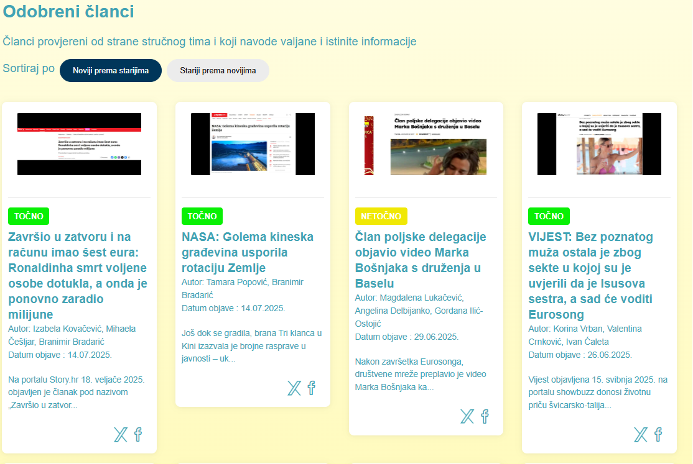
Slika 5. Članci provjereni na platformi Verifeye.hr
Izvor: Preuzeto u cjelosti. (Verifeye.hr, n.d.)

Na Slici 5 vidljivo je kako izgleda sučelje platforme Verifeye.hr. Uz svaki članak s provjerenim informacijama navodi se ime autora, datum objave i izvor na kojem su pronađeni objavljeni članak ili informacija odabrani za provjeru.
Iako svaka platforma ima svoje posebnosti, od izvora financiranja do metoda rada, većina fact-checking platformi posluje s vrlo sličnim misijama i ciljevima.

ISTRAŽIVANJE

U istraživačkom dijelu ove publikacije, izuzev tzv. desk metode, korištena je metoda anketnog istraživanja. Ta metoda omogućuje prikupljanje dovoljne količine kvantitativnih podataka koji doprinose razumijevanju percepcije različitih ciljanih skupina o vjerodostojnosti platformi za provjeru objavljenih vijesti i informacija.

* CILJ I HIPOTEZE ISTRAŽIVANJA

Cilj istraživačkog dijela rada jest ispitati kako građani Republike Hrvatske percipiraju vjerodostojnost platformi za provjeru činjenica i informacija te u kojoj ih mjeri prepoznaju i koriste kao izvore informacija. Istraživanjem se nastoji pridonijeti boljem razumijevanju uloge platformi za provjeru činjenica i informacija u suvremenom medijskom okruženju te utvrditi jesu li platforme za provjeru informacija i činjenica prihvaćene i shvaćaju li se kao relevantni izvori u borbi protiv dezinformacija.
U tu svrhu postavljeno je pet glavnih hipoteza koje će biti potvrđene ili opovrgnute:
H1. Građani ne percipiraju platforme za provjeru informacija i činjenica kao vjerodostojne izvore informacija.
H2. Viša razina obrazovanja povezana je s većim povjerenjem u platforme za provjeru informacija i činjenica.
H3. Učestalost konzumacije vijesti pozitivno je povezana s poznavanjem platformi za provjeru informacija i činjenica.
H4. Mlađi ispitanici rjeđe koriste platforme za provjeru informacija i činjenica u usporedbi sa starijima.
H5. Građani koji općenito imaju nisko povjerenje u medije imaju niže povjerenje i u platforme za provjeru informacija i činjenica.

* METODOLOGIJA ISTRAŽIVANJA – ANKETNI UPITNIK

Metoda koja je provedena za potrebe opisanog empirijskog istraživanja jest anketno istraživanje, a korištena je kao alat za prikupljanje kvantitativnih podataka na velikom uzorku ispitanika. U istraživanju je korišten pozitivistički pristup jer se stvarnosti prilazi kao činjenicama za koje je moguće iskazati međusobne odnose (Pavić i Šundalić, 2021).
Upitnik je sadržavao ukupno 24 pitanja među kojima su bila pitanja zatvorenog tipa i otvorenog tipa te Likertova ljestvica. Anketno istraživanje provedeno je tijekom kolovoza i rujna 2025. godine. Anketni upitnik bio je aktivan tri tjedna, a ispunilo ga je ukupno 240 ispitanika, što se smatra adekvatnim brojem za dobivanje određenih rezultata i podataka. Budući da je nemoguće pouzdano utvrditi vjerojatnost izbora pojedinog člana populacije u uzorak, u istraživanju je tip uzorka neslučajan. Isto tako, uzorak je prigodan jer su za istraživanje odabrani ispitanici koji su u trenutku provođenja anketnog upitnika bili dostupni, što može imati utjecaj na krajnje rezultate (Pavić i Šundalić, 2021).
Ciljna skupina bile su osobe različitih dobnih skupina i stupnjeva obrazovanja s područja Republike Hrvatske koje prate vijesti i koje su korisnici interneta i društvenih mreža, s obzirom na to da se u fokusu istraživanja nalaze digitalne i računalne platforme za provjeru informacija i činjenica. Stoga je anketni upitnik bio distribuiran online, odnosno posredstvom internetskih društvenih mreža i raznih komunikacijskih platformi, na forumima i grupama koje okupljaju različite profile osoba.

* REZULTATI ANKETNOG ISTRAŽIVANJA

Grafikon 1. Učestalost konzumacije vijesti
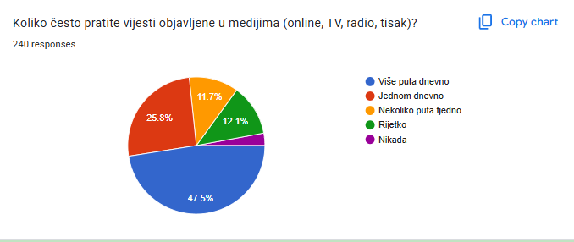
Izvor: Izrada autora

Prvo pitanje u anketnom upitniku istraživalo je koliko često ispitanici prate vijesti objavljene u svim tipovima medija. Od 240 ispitanika koji su sudjelovali u istraživanju, najveći postotak, čak 47.5 % ispitanika prati vijesti objavljene u medijima više puta dnevno. Jednom dnevno vijesti prati 25.8 % ispitanika. Ta dva postotka nisu iznenađujuća, poznavajući aktualno digitalno okruženje i neizbježnost vijesti, na internetu ili u tradicionalnim medijima. Nadalje, 12.1 % ispitanika vijesti prati rijetko, a 2.9 %, odnosno samo 9 ispitanika, odgovorilo je kako vijesti ne prate nikada. Između te dvije krajnosti nalazi se 11.7 % ispitanika, oni prate vijesti nekoliko puta tjedno (Grafikon 1).

Grafikon 2. Najčešći izvori informiranja
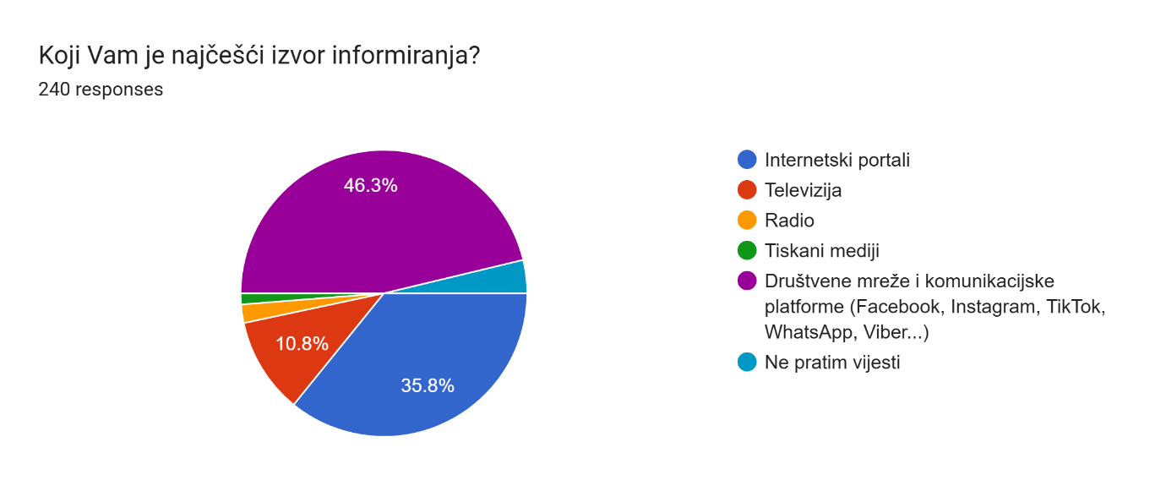
Izvor: Izrada autora
Sljedeće se pitanje odnosilo na izvor informiranja građana. Zanimljivo je saznanje da se većina ispitanika, čak 46.3 %, informira putem društvenih mreža i raznih komunikacijskih platformi kao što su Facebook, Instagram, WhatsApp, Viber ili TikTok, dok se 35.8 % ispitanika informira putem internetskih portala. Prema tome, može se jasno zaključiti da su digitalni mediji postali vodeći u objavljivanju i dijeljenju informacija, a tradicionalni mediji padaju u drugi plan. Tek 10.8 % ispitanika informira se gledajući televiziju, 2.1 % putem radija, a 1.3 % putem tiskanih medija. Samo 3.7 % ispitanika odgovorilo je kako uopće ne prate vijesti (Grafikon 2).
Grafikon 3. Pojam fact-checking
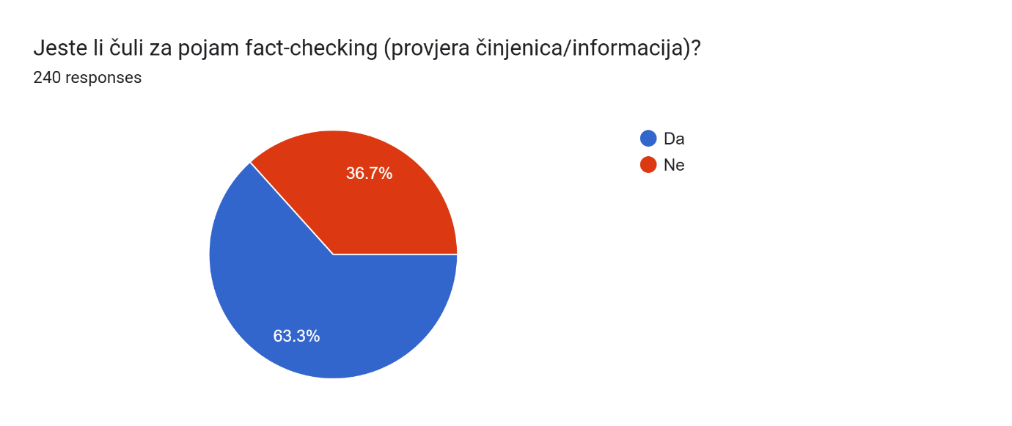
Izvor: Izrada autora
Sljedeće pitanje postavljeno je s ciljem istraživanja upoznatost ispitanika s pojmom provjere činjenica i informacija, odnosno pojmom fact-checking. Od 240 prikupljenih odgovora, većina, čak 63.3 %, čula je za pojam fact-checking, a 36.7 % njih nisu čuli za taj pojam. Takav odgovor očekivan je jer se pojam fact-checking često spominje u javnosti i medijskom prostoru. Stoga ne čudi da je velik broj ljudi barem čuo ili pročitao nešto o pojmu provjere informacija i činjenica (Grafikon 3).
Grafikon 4. Platforme za provjeru činjenica/informacija
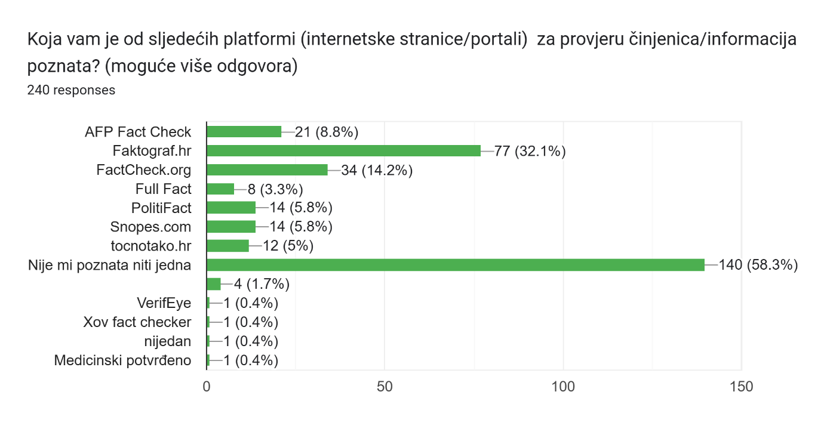
Izvor: Izrada autora
Sljedeće pitanje postavljeno je s namjerom istraživanja s kojim su platformama za provjeru činjenica/informacija građani zapravo upoznati. Kao ponuđeni odgovori naveden je veći broj najpoznatijih platformi za provjeru informacija i činjenica, a odgovaranje je predviđeno u formi potvrdnih okvira kako bi ispitanici mogli odabrati više platformi ukoliko je potrebno. Omogućen je i slobodan upis odgovora u slučaju da ispitanici poznaju i neke druge platforme koje nisu bile ponuđene.
Najviše ispitanika, 58.3 % ili 140 ispitanika, odgovorilo je kako im nije poznata ni jedna platforma za provjeru činjenica i/ili informacija, što potvrđuje kako one dobrim dijelom još uvijek nisu prepoznate u javnosti, s obzirom na to da je u prethodnom pitanju veći postotak ispitanika označio da su čuli za pojam fact-checking. Ipak, 32.1 % ili 77 ispitanika, njih otprilike trećina, poznaje platformu Faktograf.hr, što nije iznenađujuće jer je to ipak najpoznatija platforma te vrste u Hrvatskoj. Zatim, 14.2 % ili 34 ispitanika zna za platformu FactCheck.org, a 8.8 %, odnosno 21 ispitanik, prepoznaje platformu AFP Fact Check. Platforme Snopes.com i PolitiFact prepoznaje 5.8 % ili 14 ispitanika, tocnotako.hr 5 % ili 12, a platformu Full Fact samo 8 ispitanika, to jest 3.3 %. 4 ispitanika nije odgovorilo na pitanje, što se interpretira kao da ne poznaju niti jednu platformu za provjeru činjenica i/ili informacija.
Neki su ispitanici pod opciju „ostalo“ upisali odgovore koji nisu bili ponuđeni, a ondje su navedene platforme VerifEye koja je opisana ranije u radu, Fact Checker koji se nalazi na društvenoj mreži X (bivši Twitter) i platforma Medicinski potvrđeno, što je fact-checking portal za zdravlje u Hrvatskoj. Jedna je osoba pod „ostalo“ napisala da ne poznaje ni jednu platformu, što se pribraja većinskom odgovoru na ovo pitanje (Grafikon 4).
Grafikon 5. Učestalost korištenja platformi za provjeru činjenica/informacija
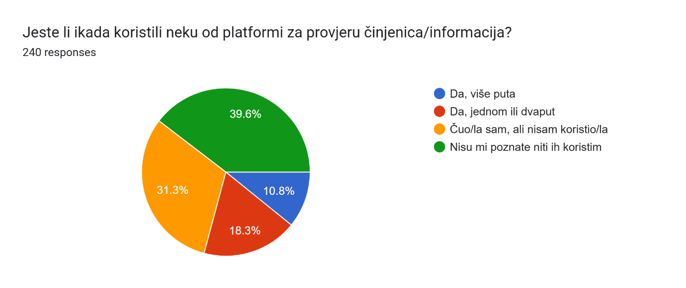
Izvor: Izrada autora
Sljedeće pitanje odnosilo se na učestalost korištenja platformi za provjeru činjenica. Rezultati su pokazali da 39.6 % ispitanika nije ni čulo za fact-checking platforme niti ih koriste, a 31.3 % čulo je za platforme, ali ih nisu nikad koristili. To pokazuje da velika većina građana (70.9 %) platforme za provjeru informacija i činjenica uopće ne poznaje ili ih poznaju samo površno bez praktičnog korištenja. 18.3 % ispitanika koristilo je fact-checking platforme jedanput ili dvaput, a najmanji broj, 10.8 % koristio je te platforme više puta. Odgovori na navedeno pitanje ukazuju kako su fact-checking platforme vrlo slabo uključene u svakodnevne navike građana kod praćenja vijesti. Može se zaključiti kako svijest o platformama postoji, ali vrlo mali broj građana iste zapravo i koristi (Grafikon 5).

Grafikon 6. Učestalost posjećivanja platformi za provjeru činjenica/informacija
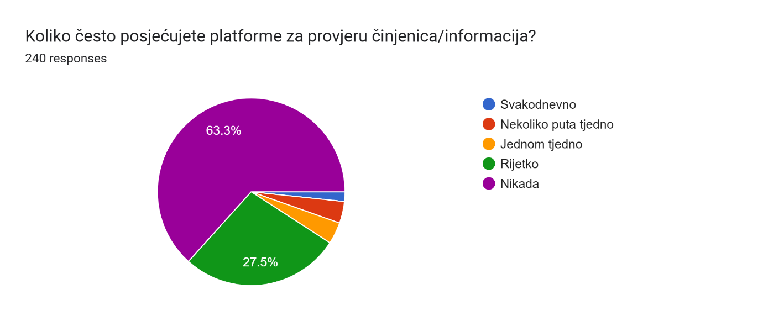
Izvor: Izrada autora
Sljedeće pitanje postavljeno je s ciljem istraživanja koliko ispitanici često posjećuju platforme za provjeru činjenica i informacija. Ti rezultati jasno pokazuju da većina građana, njih 63.3 %, nikada ne posjećuje platforme za provjeru informacija i činjenica. Još 27.5 % to čini rijetko, a jednom tjedno fact-checking platforme posjeti 3.8 % ispitanika. Isti postotak odgovara kako posjećuju platforme više puta tjedno, a svakodnevno to radi samo 1.7 % ispitanika. Može se zaključiti kako je redovita upotreba platformi za provjeru informacija i činjenica gotovo zanemariva, a mogući su razlozi nedostatak povjerenja, vidljivosti ili jednostavno neinformiranost i mišljenje da takvi alati nisu potrebni (Grafikon 6).

Grafikon 7. Vjerodostojnost televizije kao izvora vijesti/informacija
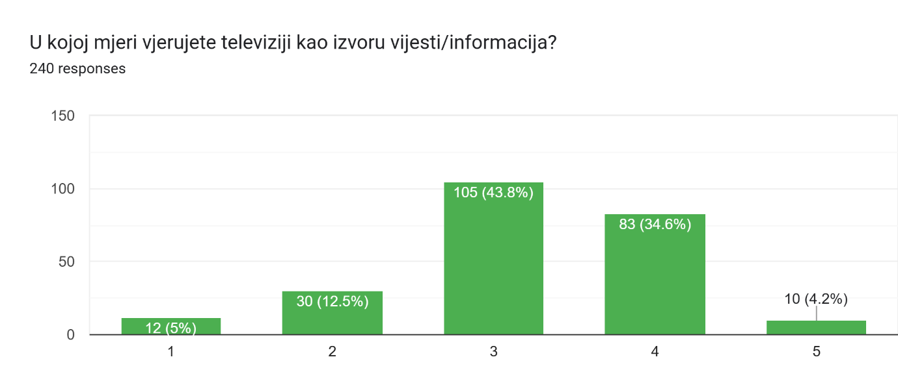
Izvor: Izrada autora
Gore spomenuto pitanje postavljeno je da bi se istražilo koliko građani vjeruju određenim medijima kao izvorima informacija. Prvi istraživani medij jest televizija. Odgovori su strukturirani Likertovom ljestvicom s ponuđenih pet stupnjeva. Prvi stupanj određen je odgovorom „uopće ne vjerujem“, a peti stupanj „u potpunosti vjerujem“. Iz prikupljenih podataka može se zaključiti da se najveći dio ispitanika pronašao u trećem (43.8 %) i četvrtom (34.6 %) stupnju koji označavaju srednju i veliku razinu povjerenja, malu razinu povjerenja prema televiziji ima 12.5 % ispitanika. Samo 4.2 % ispitanika u potpunosti vjeruju televiziji kao izvoru vijesti i informacija, a nešto veći postotak (5 %) uopće ne vjeruje televiziji kao izvoru informacija. (Grafikon 7)

Grafikon 8. Vjerodostojnost internetskih portala kao izvora vijesti/informacija
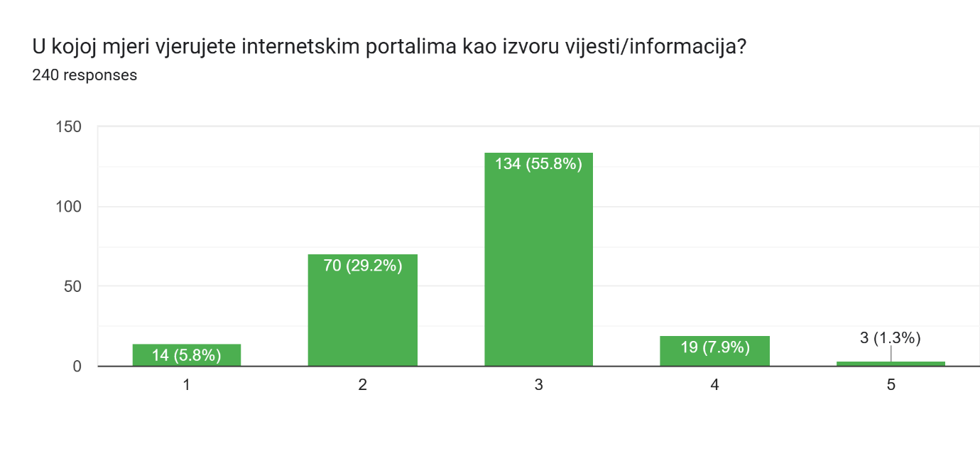
Izvor: Izrada autora
U sljedećoj Likertovoj ljestvici koja je postavljena na isti način kao prethodna, najveći broj ispitanika (55.8 %) odabrao je treći stupanj, a to ukazuje na umjereno povjerenje u internetske portale. Niski stupanj povjerenja izrazilo je više od trećine ispitanika, a to se može vidjeti iz postotka od 29.2 % koji su odabrali drugi stupanj na ljestvici i 5.8 % koji su označili da uopće ne vjeruju internetskim portalima kao izvoru informacija. Iz toga se može zaključiti da većina građana portale na internetu ne smatra potpuno nepouzdanima, ali ih isto tako u velikoj mjeri ne shvaća kao vjerodostojne izvore informacija. Visok stupanj povjerenja prisutan je kod malog broja ispitanika, pa je tako četvrti stupanj visokog povjerenja odabralo 7.9 % ispitanika, dok samo 1.3 % u potpunosti vjeruje internetskim portalima kao izvoru informacija (Grafikon 8).
Grafikon 9. Vjerodostojnost radija kao izvora vijesti/informacija
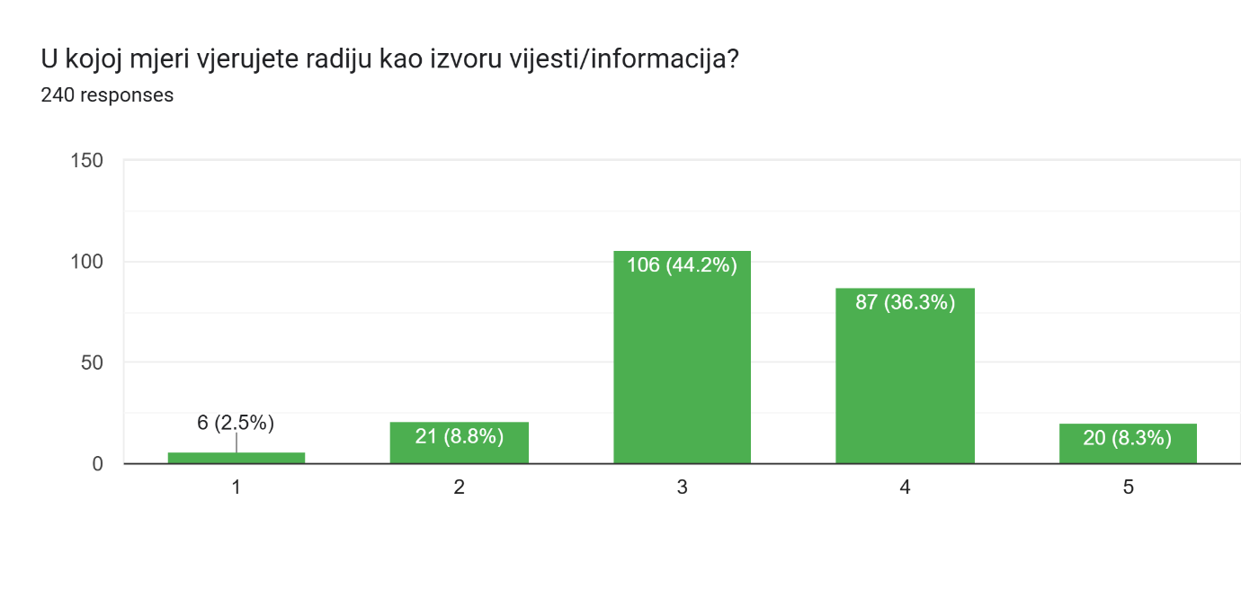
Izvor: Izrada autora
Na sljedeće pitanje navedenog odjeljka, koje se ticalo mjere u kojoj građani vjeruju kao izvoru vijesti i informacija, pitanje je ponovno formulirano u obliku Likertove ljestvice, pri čemu prvi stupanj znači „uopće ne vjerujem“, a peti stupanj „u potpunosti vjerujem“. Najveći broj ispitanika (44.2 %) izrazio je umjereno povjerenje u radio tako što su na ljestvici označili treći stupanj, dok ih 36.3 % pokazuje višu razinu, odabirući četvrti stupanj. Čak 8.3 % ispitanika u potpunosti vjeruje radiju, što je zanimljivo jer je to veći postotak nego kod internetskih portala i televizije. Vidljivo je da radio ima veću razinu povjerenja kod građana nego internetski portali. Potpuno nepovjerenje izraženo je samo kod 2.5 % ispitanika, dok 8.8 % ima malu razinu povjerenja u radio kao izvor informacija. To ukazuje na činjenicu da radio i dalje ima reputaciju relativno vjerodostojnog izvora informacija, unatoč pojavi novih medija. Mogući je razlog manjak senzacionalizma i sažeto prenošenje vijesti, a i prisutan je u svakodnevnim situacijama, na primjer u vožnji automobilom (Grafikon 9).

Grafikon 10. Vjerodostojnost tiskanih medija kao izvora vijesti/informacija
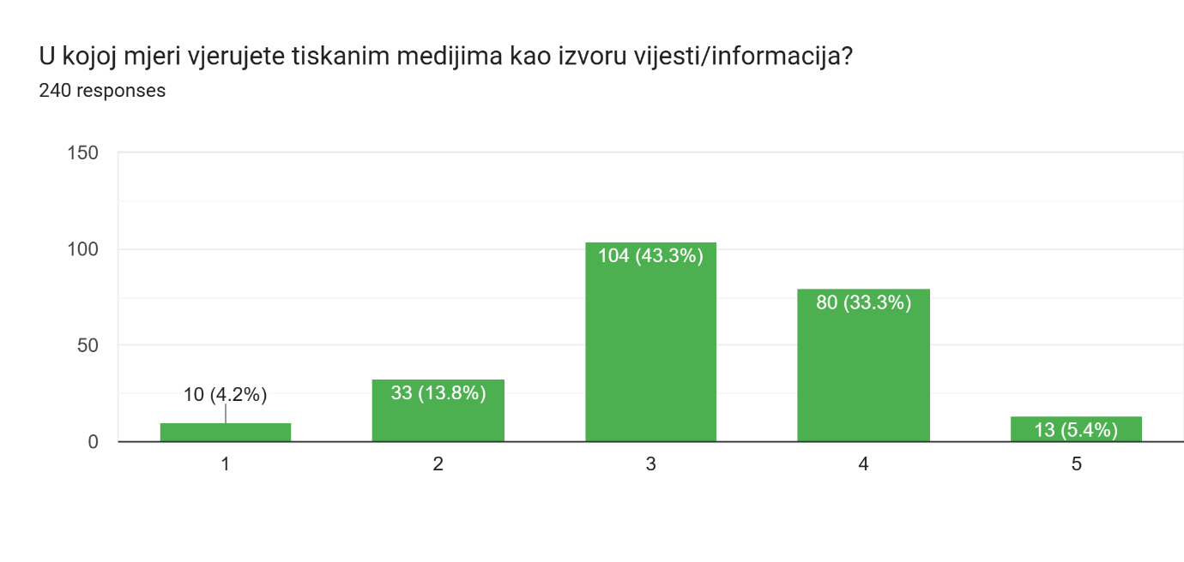
Izvor: Izrada autora
U sljedećem pitanju obrađuje se još jedan tradicionalni medij, a to su tiskani mediji. Likertova ljestvica u tom slučaju strukturirana je na isti način kao u prethodna tri grafikona. I u tom je, kao i u prethodnim odgovorima, većina ispitanika pokazala srednju razinu povjerenja u tiskane medije (43.3 %), a trećina je pak izrazila nešto viši stupanj povjerenja (33.3 %). Potpuno povjerenje u tiskane medije ima 5.4 % ispitanika, dok im uopće ne vjeruje 4.2 % ispitanika. 13.8 % posto ispitanika označilo je drugi stupanj na ljestvici, što znači da imaju malu razinu povjerenja u tiskane medije kao izvor informacija. Rezultati su slični vjerodostojnosti radija. Može se zaključiti kako tiskani mediji i dalje drže svoju reputaciju kao pouzdan izvor informacija u usporedbi s digitalnim portalima. Činjenica da je i u tom slučaju većina ispitanika označila sredinu ljestvice sugerira svjesnost da ni tiskani mediji nisu imuni na lažne informacije i pristrano izvještavanje (Grafikon 10).

Grafikon 11. Vjerodostojnost društvenih mreža i komunikacijskih platformi kao izvora vijesti/informacija
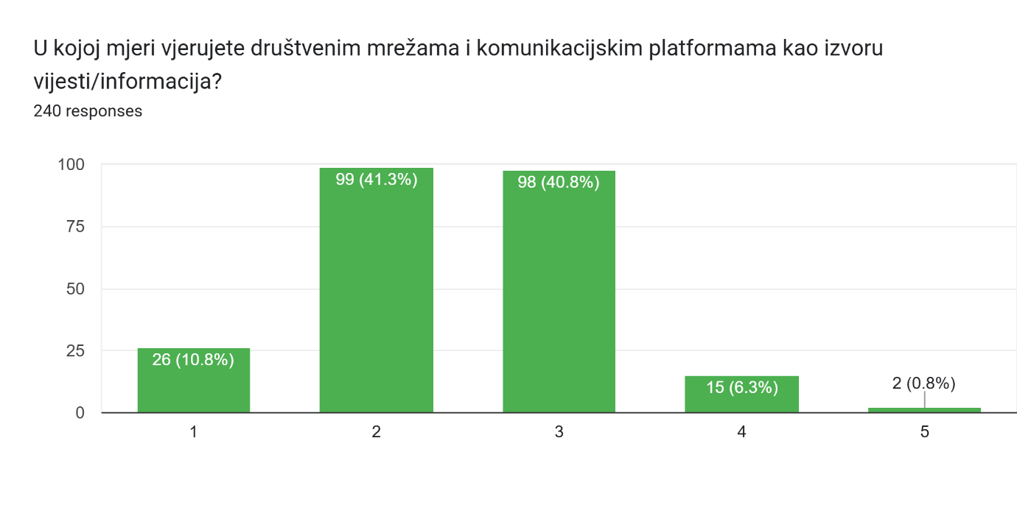
Izvor: Izrada autora
Sljedeće pitanje odnosilo se na vjerodostojnost društvenih mreža i komunikacijskih platformi kao izvoru informacija. Kao i u prethodnim pitanjima tog odjeljka, pitanje je postavljeno u obliku Likertove ljestvice. Pri odgovaranju na to pitanje većina ispitanika nalazi u zoni niskog do umjerenog povjerenja u društvene mreže kao izvor vijesti (drugi i treći stupanj). Najveći broj ispitanika, 41.3 %, pronašao se u drugom, a vrlo sličan udio, 40.8 % u trećem stupnju. Visoko povjerenje u društvene mreže kao izvor informacija izrazilo je samo 6.3 % ispitanika, a potpuno povjerenje samo 0.8 %, što je dvoje ispitanika. Ti rezultati jasno pokazuju da društvene mreže nisu percipirane kao vjerodostojni izvori informacija. Zanimljivo je da čak 10.8 % ispitanika uopće ne vjeruje društvenim mrežama i komunikacijskim platformama, što dokazuje postojanje skeptičnosti prema informacijama i vijestima objavljenima na istima. Velika je mogućnost da je ta skeptičnost rezultat velikog broja dezinformacija i lažnih vijesti koji se brzo šire društvenim mrežama i komunikacijskim platformama (Grafikon 11).

Grafikon 12. Vjerodostojnost platformi za provjeru činjenica/informacija
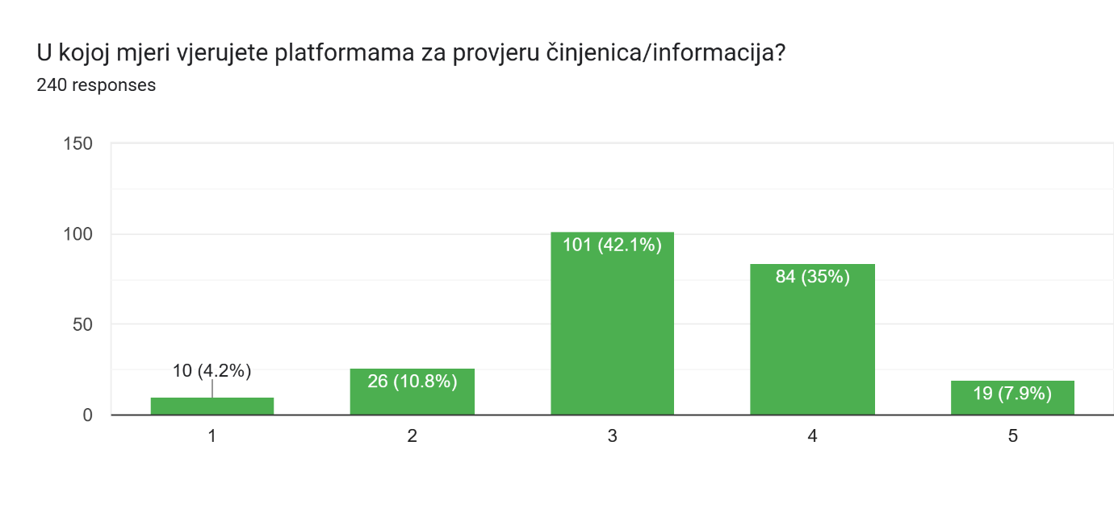
Izvor: Izrada autora
Posljednje pitanje u navedenom odjeljku imalo je za cilj istražiti imaju li građani povjerenja u platforme za provjeru informacija i činjenica i smatraju li ih vjerodostojnim izvorom informacija. Kao i dosad, pitanje je u formi Likertove ljestvice, a prvi stupanj označava „uopće ne vjerujem“ dok peti „u potpunosti vjerujem“. Najveći udio ispitanika, njih 42 %, ponovno se pronašao na sredini ljestvice, što znači da se platforme za provjeru informacija i činjenica doživljavaju s umjerenim povjerenjem. Značajan broj građana (35 %) pokazuje višu razinu povjerenja, a 7.9 % u potpunosti vjeruje ovim platformama. S druge strane, nepovjerenje izražava manji broj ispitanika. Tako je samo 4.2 % označilo kako uopće ne vjeruju platformama za provjeru činjenica, a 10.8 % ima nisko povjerenje. Kada bi se postotci zbrojili, gotovo 80 % građana pokazuje određenu razinu povjerenja u fact-checking platforme kao izvor infomacija, što je velika razlika u usporedbi s društvenim mrežama i internetskim portalima. Može se zaključiti kako te platforme još uvijek nisu dosegnule razinu povjerenja kao tradicionalni mediji poput radija, tiska ili televizije, ali građani ih prepoznaju kao mogući alat u borbi protiv dezinformacija (Grafikon 12).
Navedeni odjeljak upitnika pokazao je kako građani pokazuju razliku u povjerenju prema različitim izvorima vijesti i informacija. Najveće povjerenje uživaju tradicionalni mediji (radio, tisak), a televizija zauzima sredinu jer ju ispitanici percipiraju kao relevantan izvor informacija, ali ne i potpuno pouzdan. Internetske portale građani doživljavaju s dozom opreza, dok su društvene mreže označene kao najmanje pouzdan izvor vijesti i informacija. Fact-checking platforme nisu glavni i česti izvor informacija, ali oni koji ih poznaju i koriste imaju visok stupanj povjerenja. To ukazuje na potencijal platformi za provjeru informacija i činjenica u jačanju borbe protiv dezinformacija i razvijanju medijske pismenosti građana.
Grafikon 13. Dojam vjerodostojnosti platformi za provjeru činjenica/informacija
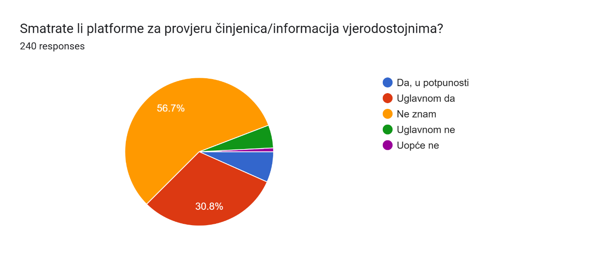
Izvor: izrada autora
Sljedećih nekoliko pitanja, ključnih za ovaj rad, istražilo je percepciju platformi za provjeru činjenica i informacija kod građana. Na pitanje smatraju li fact-checking platforme vjerodostojnima, 56.7 % ispitanika je odgovorilo s „ne znam“. Taj podatak ukazuje na činjenicu da platforme za provjeru informacija i činjenica nisu dovoljno prepoznate među građanima i da postoji manjak informiranosti o njihovoj ulozi. Nasuprot tome, 30.8 % ispitanika izražava određeno povjerenje označivši „uglavnom da“ kao odgovor, a tek 6.7 % ispitanika u potpunosti smatra platforme za provjeru informacija i činjenica vjerodostojnima. Znatno manji broj ispitanika iskazao je nepovjerenje, 0.8 % koji su označili „uopće ne“ i 5 % ispitanika koji su odgovorili „uglavnom ne“. Može se zaključiti iz tih odgovora kako prevladava pozitivna percepcija prema platformama za provjeru činjenica i informacija, iako i dalje postoji opće nepoznavanje (Grafikon 13).

Grafikon 14. Nepristranost platformi za provjeru činjenica/informacija
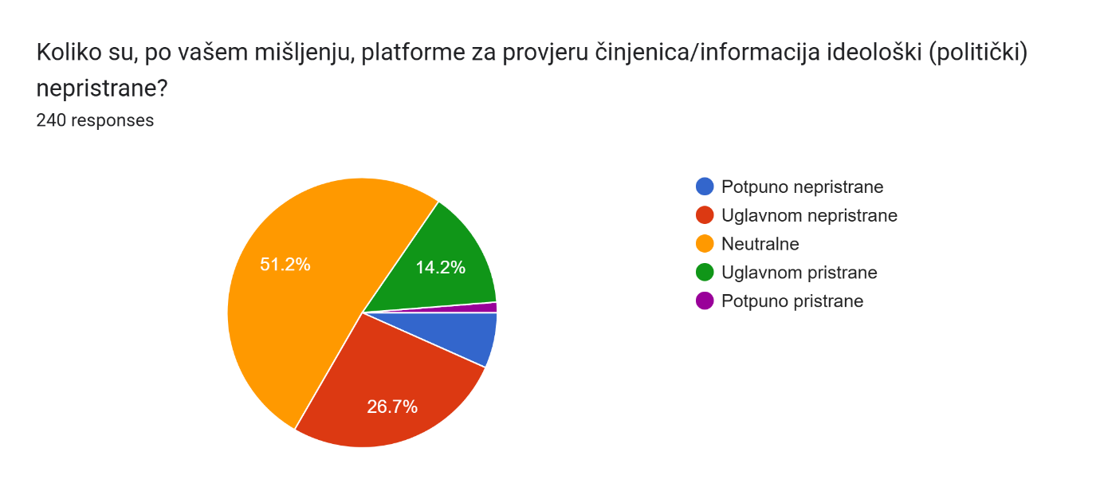
Izvor: Izrada autora
Sljedeće pitanje istraživalo je mišljenje građana u vezi ideološke i političke nepristranosti platformi za provjeru činjenica i informacija. Prikupljeni odgovori sugeriraju kako najveći broj građana nema jasno formirano mišljenje o njihovoj političkoj pristranosti. Više od polovine, odnosno 51,2 % ispitanika, ocijenilo je platforme za provjeru činjenica kao neutralne. To može biti posljedica opće percepcije da takve platforme nastoje biti objektivne. 6.7 % ispitanika platforme za provjeru informacija i činjenica doživljava kao „potpuno nepristrane“, a 26.7 % kao „uglavnom nepristrane“. 14.2 % ispitanika smatra da su „uglavnom pristrane“, a 1.2 % doživljava fact-checking platforme kao potpuno pristrane. Takvi odgovori sugeriraju da povjerenje u ideološku nepristranost platformi za provjeru informacija i činjenica nije potpuno razvijeno, ali ne postoji ni velik dojam nepristranosti. Može se zaključiti kako su potrebni dodatni koraci za smanjenje sumnje građana u moguća politička ili ideološka usmjerenja platformi za provjeru informacija i činjenica (Grafikon 14).

Grafikon 15. Korisnost platformi za provjeru činjenica u borbi protiv dezinformacija
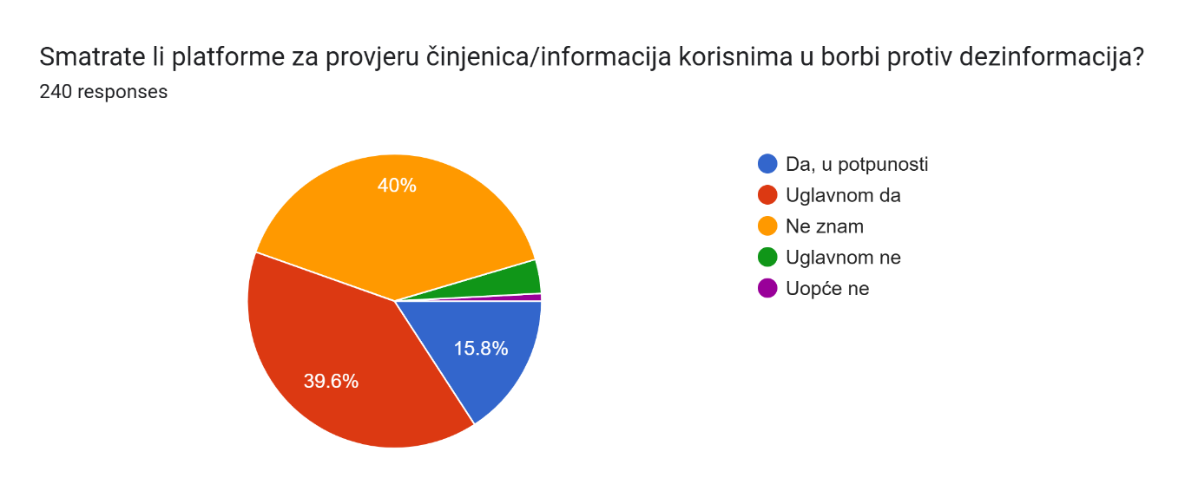
Izvor: Izrada autora
Sljedeće pitanje u odjeljku istraživanja vjerodostojnosti platformi za provjeru informacija i činjenica postavljeno je s ciljem uvida u postotak građana koji smatraju da su takve platforme korisne u borbi protiv dezinformacija. Visok udio od 40 % ispitanika odgovorio je s „ne znam“, što pokazuje da velik dio građana nema jasno formirano mišljenje o njihovoj ulozi i radu. Gotovo isti broj ispitanika, 39.6 % odgovorio je „uglavnom da“, a 15.8 % „da, u potpunosti“. Iz toga se može zaključiti da ipak većina ispitanika ima pozitivan stav prema korisnosti platformi za provjeru činjenica i informacija u borbi protiv dezinformacija. Vrlo mali postotak, svega 0.8 %, odgovorio je „uopće ne“, a 3,7 % „uglavnom ne“(Grafikon 15).
Rezultati odjeljka koji se najviše povezuje s glavnom hipotezom rada pokazuju da građani platforme za provjeru informacija i činjenica uglavnom doživljavaju kao korisne, neutralne ili donekle nepristrane, a promatraju se s umjerenim do visokim povjerenjem. No velik dio ispitanika ih ne poznaje dovoljno kako bi imali čvrst stav o njihovoj ulozi. Isto tako postoji potreba jačanja transparentnosti rada, a može se zaključiti kako je njihov puni potencijal ograničen nedovoljnom vidljivošću i slabom informiranošću građana.

Grafikon 16. Istinitost/točnost vijesti za koju ste doznali iz medija
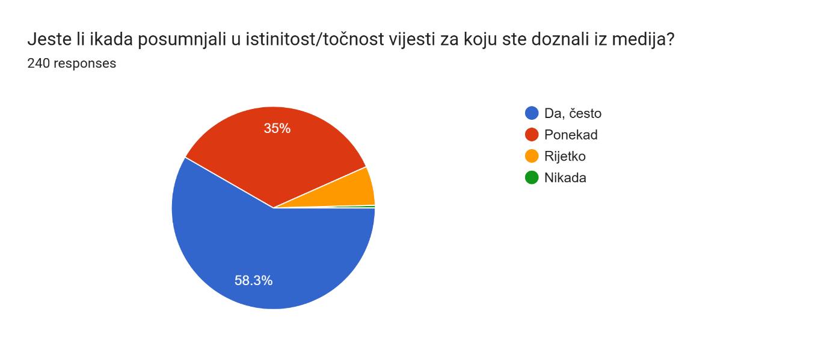
Izvor: Izrada autora
Sljedeće se pitanje bavilo istraživanjem medijske pismenosti građana, točnije koliko često su građani posumnjali u istinitost ili točnost vijesti iz medija. Većina je, očekivano, označila „da, često“ (58.3 %), a „ponekad“ 35 %. Takvi odgovori jasno pokazuju kako vijesti objavljene u medijima nisu uvijek istinite i većina je barem nekad posumnjala u njihovu točnost. Manji dio ispitanika ima veće povjerenje u vijesti iz medija, pa je tako 6.3 % označilo da rijetko posumnjaju u istinitost vijesti, a samo jedan ispitanik odgovorio je kako nikada nije posumnjao u istinitost i točnost vijesti koje je doznao iz medija (Grafikon 16).
Grafikon 17. Postupanje sa sumnjivom viješću
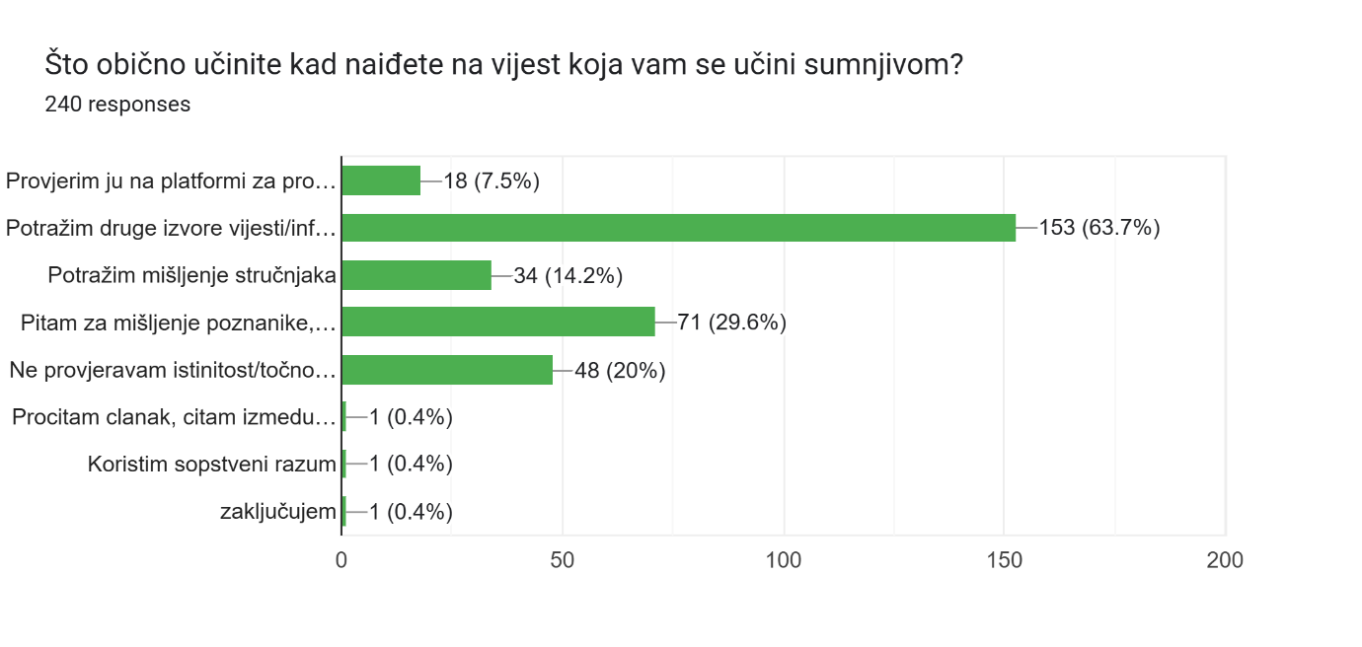
Izvor: Izrada autora
Sljedeće pitanje dalo je uvid u navike građana u situacijama kada posumnjaju u vijest koju su pročitali. Kao mogući odgovori postavljeno je nekoliko različitih opcija koje su pretpostavljene kao najčešće, a odgovaranje je predviđeno u formi potvrdnih okvira kako bi ispitanici mogli odabrati više odgovora ako je potrebno. Omogućeno je i slobodno upisivanje odgovora u slučaju da nije ponuđen odgovarajući odgovor. Najviše ispitanika (63.7 %) kao reakciju na sumnjivu vijest ima „potražim druge izvore vijesti/informacija“. Nakon toga, nešto manje (29.6 %) odgovara s „pitam za mišljenje poznanike, prijatelje ili rodbinu“, 14.2 % tvrde kako „potraže mišljenje stručnjaka“, a samo 7.5 % odgovorilo je s „provjerim ju na platformi za provjeru činjenica/informacija (fact-checking)“, iako su one relevantan alat za potvrdu točnosti informacija.
Može se zaključiti kako, kao što je ranije već naznačeno, problem platformi za provjeru činjenica nije toliko u povjerenju, već u nedovoljnoj prepoznatljivosti i vidljivosti te skoro pa nepostojećim navikama korištenja. Iznenađujuće je kako čak 20 % ispitanika uopće ne provjerava istinitost i točnost vijesti, čak i ako im se ista čini sumnjivom, što ih čini ranjivima na dezinformacije. Neki ispitanici su pod opciju „ostalo“ upisali svoje odgovore, a tu su navedene reakcije „pročitam članak, čitam između redova“, „koristim sopstveni razum“ i „zaključujem.“ (Grafikon 17)
Grafikon 18. Prepoznavanje lažnih i netočnih informacija
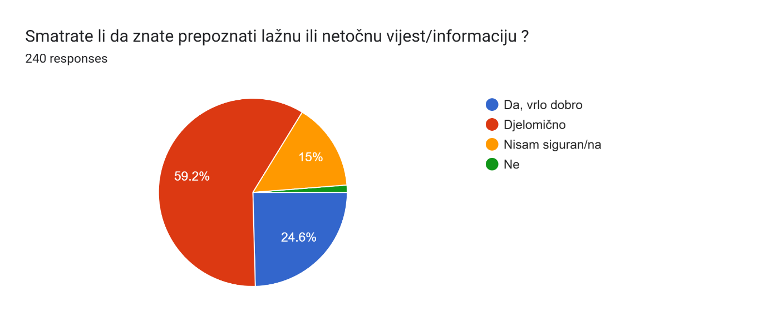
Izvor: Izrada autora
Postavljanjem idućeg pitanja cilj je bio istražiti znaju li građani prepoznati lažnu ili netočnu vijest i informaciju. Većina ispitanika smatra da djelomično zna prepoznati lažne vijesti, njih čak 59.2 %, dok gotovo četvrtina (24.6 %) ima visoko samopouzdanje u svoje kritičko mišljenje i smatraju da vrlo dobro znaju prepoznati lažne vijesti. Međutim, 15 % ispitanika nije sigurno u svoje sposobnosti prepoznavanja netočnih informacija, a 1.3 % priznaje kako uopće ne zna prepoznati dezinformaciju.
Dakle, dobar dio građana priznaje da ne zna sa sigurnošću prepoznati lažnu vijest. Taj se odgovor uklapa u rezultate prethodnog pitanja jer iako građani vjeruju da mogu donekle prepoznati lažnu vijest, u praksi se najčešće oslanjaju na druge izvore ili poznanike. Iz tih se odgovora može zaključiti da mnogi vjeruju kako posjeduju vještine za prepoznavanje manipulativnih sadržaja, ali postoji prostor za daljnju edukaciju i promoviranje dostupnih alata poput platformi za provjeru činjenica koje mogu ojačati otpornost društva na dezinformacije (Grafikon 18).
Grafikon 19. Važnost medijske pismenosti građana
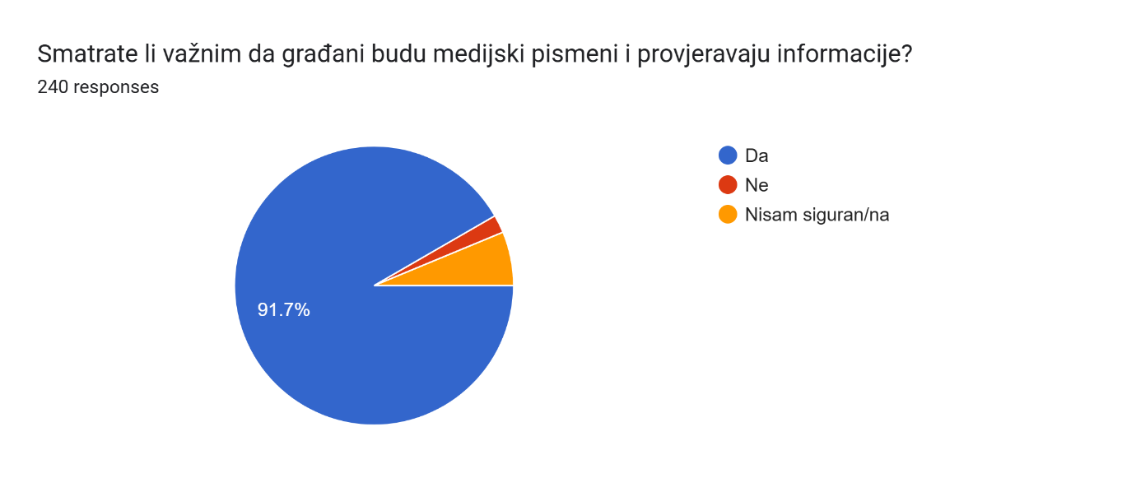
Izvor: Izrada autora
Posljednje pitanje u anketnom istraživanju ticalo se mišljenja građana o važnosti medijske pismenosti i provjeravanja informacija. Gotovo svi ispitanici (91.7 %) smatraju da je medijska pismenost i provjera informacija važna, što govori o visokoj razini svijesti o kritičkom odnosu prema medijskim sadržajima. Tek mali udio ispitanika, 2.1 % smatra da to nije važno, a neodlučno je 6.3 %. Iako mnogi građani rijetko koriste platforme za provjeru činjenica, prepoznaju važnost medijske pismenosti i kolektivnog provjeravanja informacija. Iz toga se može zaključiti da je potrebna društvena odgovornost i uključivanje svih građana u borbu protiv dezinformacija (Grafikon 19) .
Na temelju dosadašnjih rezultata istraživanja može se zaključiti da građani redovite prate vijesti, najčešće putem portala i društvenih mreža, ali njihovo je povjerenje usmjereno prema tradicionalnim medijima. Većina zna za pojam fact-checkinga, ali platforme za provjeravanje činjenica slabo su korištene. Premda ispitanici naglašavaju važnost medijske pismenosti, rezultati pokazuju prazninu između stvarne prakse i njihove svijesti.
Grafikon 20. Spol ispitanika
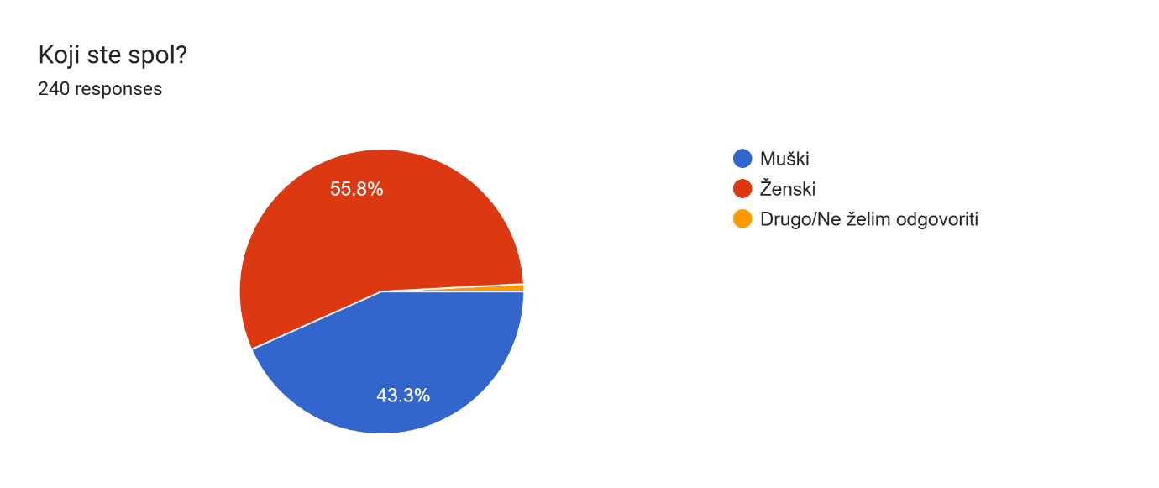
Izvor: Izrada autora
U anketnom upitniku pitanja o demografskim podacima postavljena su na samom kraju ankete kako bi se duže zadržala pažnja ispitanika. U istraživanju je sudjelovalo 240 ispitanika. Od njih 55.8 % ispitanica ženskog je spola, dok je muških ispitanika 43.3 %. Jedna se osoba nije željela izjasniti u vezi svog spola. Iz priloženog se može zaključiti kako su oba spola dovoljno zastupljena u istraživanju, uz malo veću prevlast ispitanica. (Grafikon 20)
Grafikon 21. Dob ispitanika
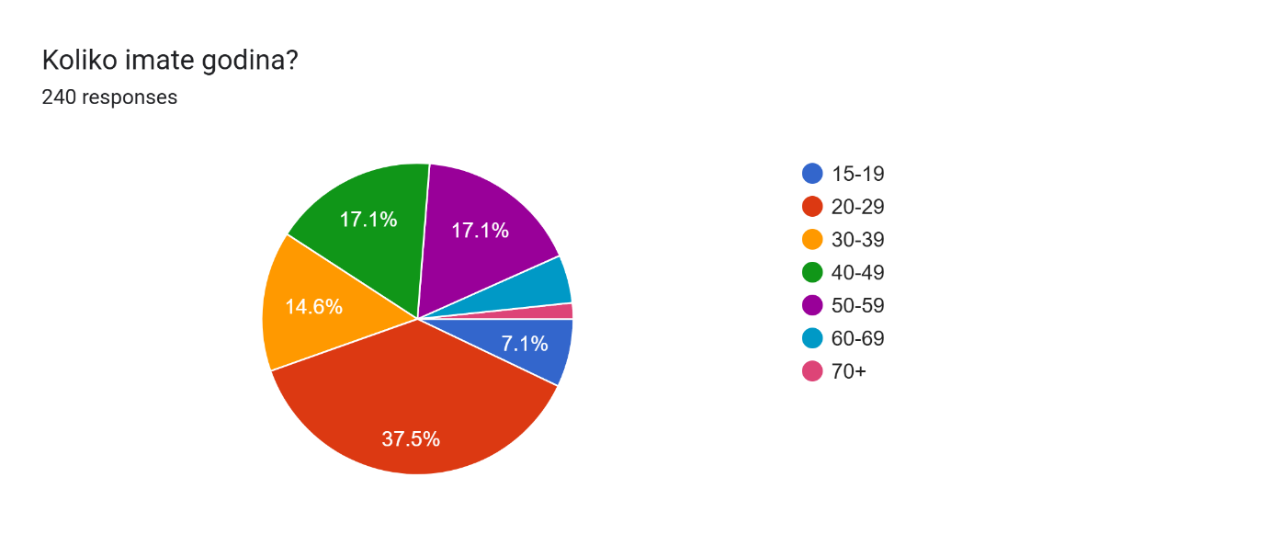
Izvor: Izrada autora
Drugo demografsko pitanje odnosilo se na dob ispitanika. U današnje vrijeme sve dobne skupine prate tradicionalne i digitalne medije, stoga su dobne skupine detaljno podijeljene. Najviše ispitanika pripada dobnoj skupini od 20 do 29 godina (37.5 %). To je razumljivo jer mlađa generacija mnogo vremena provodi na društvenim mrežama i digitalnim izvorima informacija. Rezultat koji pokazuje blagu anomaliju u zastupljenosti dobnih skupina moguć je i zbog dobi same autorice jer je gore navedena dobna skupina, u koju pripadaju mladi ljudi i studenti, imala najviše interesa za rješavanje anketnog upitnika. Sljedeće najzastupljenije skupine one su od 40 do 49 godina i od 50 do 59 godina, a svaku od njih predstavlja 17.1 % ispitanika. Nakon njih slijedi dobna skupina od 30 do 39 godina kojoj pripada 14.6 % ispitanika. Nešto manje ispitanika pripada grupi od 15 do 19 godina (7.1 %), kao i dobnoj skupini 60-69 (5 %). Najmanje zastupljena dobna skupina u ovom istraživanju je 70+ s tek 1.7 %. zastupljenosti. Postotak riješenosti prema dobnim skupinama odgovara sklonostima određene dobne skupine da koriste digitalne platforme i društvene mreže te njihovom iskustvu u rješavanju online anketa (Grafikon 21).
Grafikon 22. Razina obrazovanja
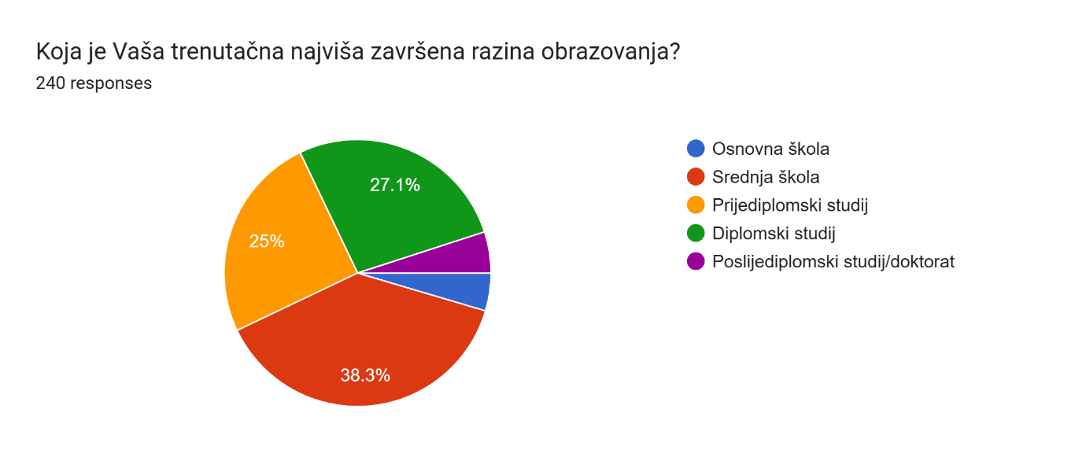
Izvor: Izrada autora
Sljedeći prikupljeni demografski podaci odnose se na razinu obrazovanja ispitanika. Najzastupljenija su postignuta razina obrazovanja među ispitanicima srednja škola (38.3 %), diplomski studij (27.1 %) te prijediplomski studij (25 %). Poslijediplomski studij ili doktorat (12 %) i osnovna škola (11 %) kao razine obrazovanja znatno su manje zastupljene (Grafikon 22).

Grafikon 23. Radni status
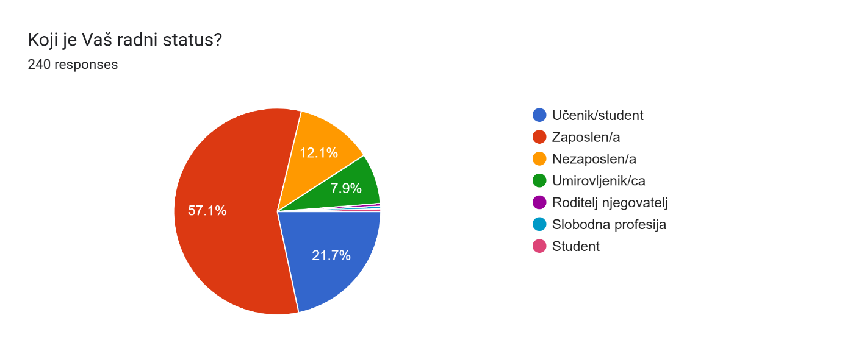
Izvor: Izrada autora
Sljedeće demografsko pitanje odnosi se na radni status ispitanika. Najviše predstavnika označava kategoriju „zaposlen/a“ (57.1 %), zatim slijedi kategorija „učenik/student“ s 21.7 % zastupljenosti. Nezaposleno je 12.1 % ispitanika, a 7.9 % ispitanika uživa status umirovljenika. Ostavljeno je polje za slobodnu nadopunu radnog statusa u slučaju da nisu svi navedeni pa je tako jedan ispitanik naveo „roditelj njegovatelj“ kao svoj radni status, jedan „slobodna profesija“, a jedan nadodao da je student (Grafikon 23).
Grafikon 24. Prebivalište ispitanika

Izvor: Izrada autora
Sljedeći i posljednji prikupljeni demografski podaci odnose se na prebivalište ispitanika, a kao odgovor svaki ispitanik je mogao sam upisati svoju županiju. Odgovori će biti navedeni redoslijedom od najviše do najmanje zastupljenih županija.
Najveći broj ispitanika, njih 52.3 % dolazi s područja Osječko-baranjske županije, što upućuje na regionalnu zastupljenost uzorka. Isto tako, zbog mjesta prebivališta autorice rada, anketni upitnik bio je prvotno podijeljen po regiji, a zatim i po drugim dijelovima Republike Hrvatske, što može objasniti znatno veću zastupljenost ispitanika iz Osječko-baranjske županije. Znatno manji udio ispitanika dolazi iz Grada Zagreba (11 %) i Vukovarsko-srijemske županije (5.5 %). Sljedeća je po zastupljenosti Brodsko-posavska županija s 3.8 % ispitanika, a odmah iza su Bjelovarsko-bilogorska i Istarska županija s 3.4 % zastupljenosti. Virovitičko-podravska županija drži 3 % riješenosti upitnika, a iza nje Primorsko-goranska, Požeško-slavonska i Splitsko-dalmatinska županija s 2.5 %. Ostale županije imaju manje od 2 % zastupljenosti, uključujući Zadarsku, Šibensko-kninsku, Sisačko moslavačku i Koprivničko-križevačku županiju s 1.7 % i Krapinsko-zagorsku (1.3 %), Dubrovačko-neretvansku i Varaždinsku županiju (obje 0.8 %). Jedna je osoba ispunila upitnik iz Karlovačke županije, a jedan ispitanik nije želio navesti svoju županiju stanovanja te je ostavio samo kosu crtu („/“) kao odgovor. Dakle, rezultati istraživanja najviše su oblikovani stavovima ispitanika iz istočne Hrvatske i Zagreba, a sudjelovanje iz ostalih dijelova zemlje manje je izraženo (Grafikon 24).

* RASPRAVA O REZULTATIMA ISTRAŽIVANJA

Prema provedenom anketnom upitniku i dobivenim rezultatima, može se izraditi deskriptivna analiza podataka u odnosu na prethodno postavljene hipoteze. Cilj je analize ustanoviti kako građani percipiraju vjerodostojnost platformi za provjeru objavljenih vijesti i informacija te koliko ih koriste i uopće smatraju korisnima za razvijanje medijske pismenosti i jačanje borbe protiv dezinformacija. Analizom se želi i potvrditi postoji li povezanost između povjerenja u fact-checking platforme i elemenata poput razine obrazovanja, dobi, učestalosti konzumacije vijesti ili povjerenja u tradicionalne medije. Svrha je analize potvrditi ili opovrgnuti unaprijed postavljene hipoteze i dati jasniji uvid u razinu medijske pismenosti i kritičkog mišljenja građana u svijetu suvremenih, digitalnih medija i izvora informacija.
H1: Građani ne percipiraju platforme za provjeru informacija i činjenica kao vjerodostojne izvore informacija
Prva hipoteza zamišljena je kao glavna hipoteza na kojoj se temelji cilj rada. Rezultati istraživanja pokazuju da je percepcija vjerodostojnosti platformi za provjeru informacija i činjenica umjerena i neodređena. Većina ispitanika smatra da su platforme neutralne ili djelomično vjerodostojne, a tek ih manji dio vidi kao pouzdane izvore informacija. Velik dio ispitanika nije mogao jasno procijeniti vjerodostojnost istih, što ukazuje na nedovoljnu prepoznatljivost u javnosti i činjenicu da građani nemaju naviku koristiti platforme za provjeru činjenica. Postoji jaz u odgovorima ispitanika jer u visokom postotku tvrde da je medijska pismenost važna i da se informacije trebaju provjeravati, a s druge je strane njihovo povjerenje u fact-checking platforme koje su za to specijalizirane ograničeno.
Pretpostavka je da postoji manjak informiranosti o njihovom načinu rada zbog nedostatka iskustva ili možda skeptičnosti prema svim izvorima informacija iz digitalnih izvora. Dakle, građani još uvijek ne doživljavaju platforme za provjeru informacija i činjenica kao u potpunosti pouzdan izvor informacija te ih smještaju između povjerljivih tradicionalnih medija i nepouzdanih društvenih mreža. Također, većina ispitanika na pitanja o platformama za provjeru informacija i činjenica odgovara s „ne znam“, što upućuje na sumnju, manjak povjerenja i upoznatosti s njima. Upravo se iz takvih odgovora pokazuje da razina povjerenja i navike korištenja platformi za provjeru informacija i činjenica nisu visoke. Percepcija je platformi za provjeru činjenica uglavnom neutralna, a to otvara prostor za jačanje edukacije, vidljivosti i širenja informacija o tim platformama u medijskom svijetu. Na temelju dobivenih i analiziranih rezultata istraživanja, H1 djelomično se potvrđuje.
H2: Viša razina obrazovanja povezana je s većim povjerenjem u platforme za provjeru informacija i činjenica
Analizom rezultata istraživanja može se zaključiti da ispitanici sa završenim višim stupnjem obrazovanja, konkretno prijediplomskim, diplomskim i poslijediplomskim studijem, izražavaju višu razinu povjerenja u platforme za provjeru činjenica od onih sa srednjom ili osnovnom školom. Postoji i povezanost između obrazovanja i povjerenja jer obrazovaniji ispitanici češće razumiju ulogu ovih platformi i imaju razvijenije kritičko mišljenje, a moguće je da su se kroz akademsko obrazovanje i susreli s tim platformama. H2 potvrđuje se na temelju dobivenih rezultata istraživanja, a time se naglašava važnost obrazovanja kao neizbježnog faktora koji utječe na razinu povjerenja u digitalne izvore, otpornost na dezinformacije i medijsku pismenost.
H3: Učestalost konzumacije vijesti pozitivno je povezana s poznavanjem platformi za provjeru informacija i činjenica
Rezultati istraživanja pokazuju da većina ispitanika vijesti prati svaki dan putem različitih izvora (internetski portali, televizija, društvene mreže), ali to ipak nije rezultiralo većim poznavanjem fact-checking platformi. Značajan dio građana koji svakodnevno konzumira vijesti rijetko koristi navedene alate ili ih uopće ne poznaje. To upućuje na zaključak da učestalost praćenja vijesti i informacija ne znači i veliku svjesnost o postojanju stručnih platformi za provjeravanje objavljenih informacija, nego da navike konzumacije ostaju vezane uz mainstream medije. Budući da nema jasne povezanosti između intenziteta praćenja vijesti i razine upoznatosti s platformama za provjeru informacija i činjenica, opovrgava se H3.
H4: Mlađi ispitanici rjeđe koriste platforme za provjeru informacija i činjenica u usporedbi sa starijima
Analiza rezultata istraživanja pokazuje zanimljive zaključke. Mlađi ispitanici, posebice skupina od 20 do 29 godina starosti, najčešće prate vijesti putem društvenih mreža i internetskih portala, a platforme za provjeru informacija i činjenica rijetko su korištene i većinom nepoznate za njih. Stariji ispitanici, iako rjeđe koriste digitalne medije, iskazuju višu razinu povjerenja i veću spremnost na njihovo korištenje. To se može objasniti činjenicom da mladi preferiraju brze i kratke oblike informacija, a stariji ispitanici traže provjerene i povjerljive izvore. Potvrđuje se H4 jer mlađi građani rjeđe posežu za platformama za provjeru informacija i činjenica usprkos većoj izloženosti informacijama.
H5: Građani koji općenito imaju nisko povjerenje u tradicionalne medije imaju niže povjerenje i u platforme za provjeru informacija i činjenica
Za posljednju hipotezu analiza dobivenih rezultata istraživanja pokazuje da ispitanici koji imaju nisko povjerenje u tradicionalne medije kao što su televizija, tisak i radio, ujedno pokazuju i skeptičnost prema platformama za provjeru informacija i činjenica. S druge strane, građani koji vjeruju tradicionalnim izvorima vijesti imaju često i viši stupanj povjerenja u fact-checking platforme. Takvi rezultati upućuju na to da je povjerenje u medije povezano jer se nepovjerenje u medijske izvore prenosi i na specijalizirane alate za provjeru informacija i činjenica i obrnuto. Na temelju analiziranih rezultata istraživanja potvrđuje se H5.

Kao sinteza svih pet postavljenih hipoteza, može se reći da rezultati istraživanja ukazuju na jaz između svijesti građana o važnosti provjeravanja točnosti informacija i njihove prakse u korištenju platformi za provjeru objavljenih vijesti i informacija. Građani uglavnom prepoznaju koliko je važna medijska pismenost i kritički pristup informacijama, ali fact-checking platforme još uvijek nisu dovoljno prepoznate i prihvaćene kao vjerodostojni i pouzdani izvori informacija. Povjerenje u fact-checking platforme ograničeno je, a njihova vidljivost i prepoznatljivost nedovoljna. Naravno, na rezultate utječu određeni demografski čimbenici poput dobi ili razine obrazovanja, ali definitivno se može zaključiti kako postoji puno prostora za daljnju edukaciju građana o radu platformi za provjeru činjenica, jačanje medijske pismenosti, kao i transparentnu promociju tih platformi i povećanje njihove vidljivosti u svakom smislu. Jedino na taj način one mogu ispuniti svoju zamišljenu ulogu u borbi protiv dezinformacija.




